Таблица предложения участника размещения заказа,

сведения о конкретных показателях товара, соответствующих значениям, установленным Спецификацией

Наименование товара | Требуемые характеристики товара | Единица измерения | Размер/ кол-во | Общее количество
Жилет для школы  мальчик  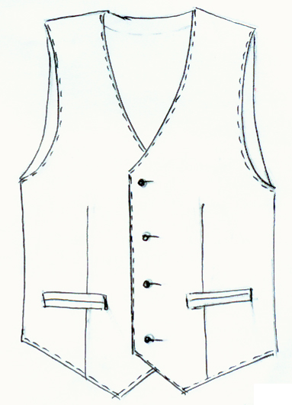  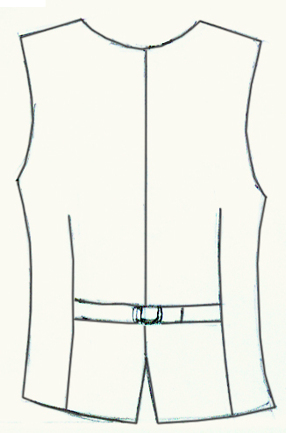 | Жилет для мальчика школьного возраста должен быть выполнен из камвольной поливискозной ткани. Жилет полуприлегающего силуэта должен быть на подкладке с застежкой по переду на четыре обметанные петли и четыре пуговицы. Полочки должны быть с вытачками и прорезными карманами «в рамку». На спинке по талии в швах должны быть полупояса, заправленные в пряжку.  Требования к материалам. Для верха пиджака должна быть использована поливискозная ткань черного цвета. Массовая доля вискозного волокна должна составлять не менее 50% от поверхностной плотности ткани, поверхностная плотность должна составлять не менее 210 г/м2. Или для пошива пиджака может быть использована ткань верха полушерстяная, доля шерстяного волокна не менее 45%, плотность не менее 240г/м2 и не более 250 г/м2.  Для изготовления жилета должна быть использована подкладочная ткань, содержание волокон – не менее 50% вискозы. Плотность не менее 80 г/м2.  Для изготовления жилета должны быть использованы все следующие типы ниток: нитки швейные хлопчатобумажные 11 текс х 3 х 2(№ 40) или эквивалент, нитки армированные 44 ЛХ-1 (№ 30) или эквивалент, нитки лавсановые 27,7 текс х 2 (55л) или эквивалент, нитки капроновые 15,6 текс х 3 (50-к) или эквивалент. Пуговицы для застёгивания жилета должны быть 4-х дырка пластиковые Д 14мм в цвет основной ткани жилета.  Цвет ниток должен соответствовать цвету ткани верха.

